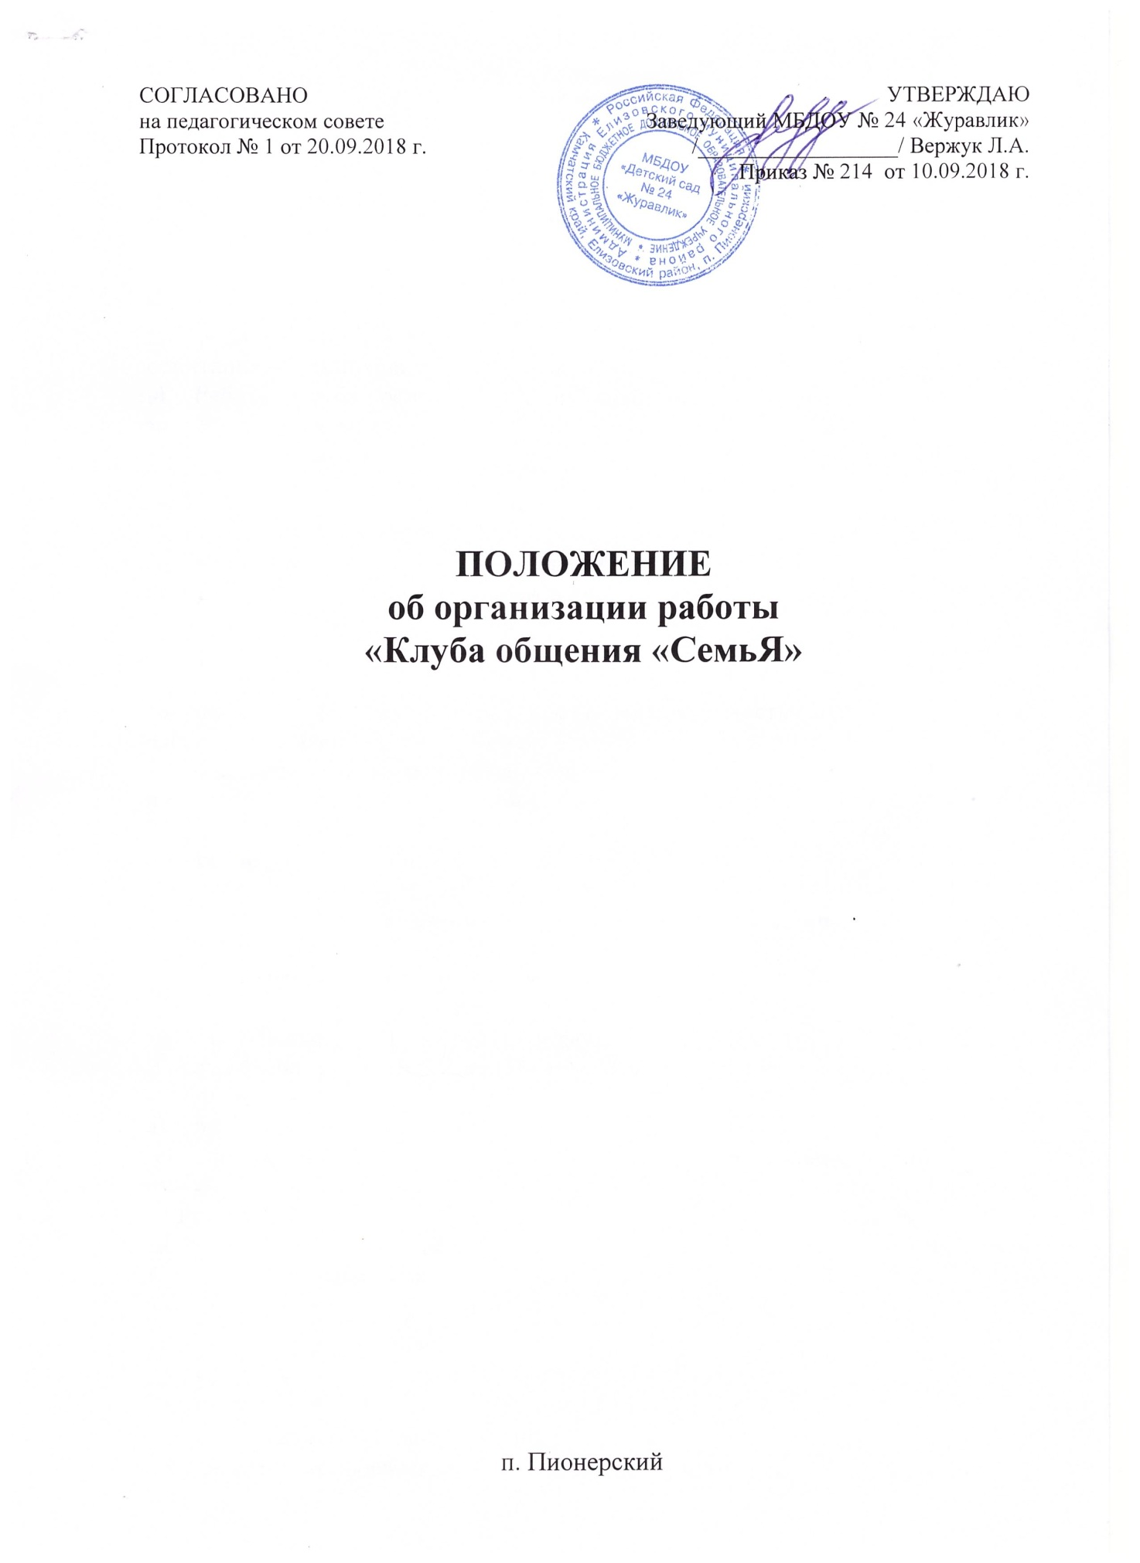

1. Общие положения

1.1. Психолого-педагогический проект «Клуб общения «Семья» (далее «Клуб») создан с целью сохранения психологического и физического здоровья детей, как следствие гармонизации межличностных внутрисемейных отношений.
1.2. Клуб осуществляет свою деятельность в соответствии с нормативно-правовыми актами в сфере образования, уставом ДОУ, настоящим Положением.
1.3. Участниками Клуба являются дети, родители (законные представители) воспитанников дошкольного возраста, педагоги.
1.4. Работа Клуба основывается на принципах добровольности, личной заинтересованности, взаимоуважении, постоянства обратной связи, активности, соблюдении педагогической этики.

2. Основные задачи Клуба общения

2.1. Формировать положительное общественное мнение о работе педагогов и о дошкольном образовательном учреждении;
2.2. консультировать родителей в вопросах обучения, развития и воспитания психически и физически здорового ребенка;
2.3. развивать взаимопонимание взрослых и детей, используя вербальные и невербальные средства общения (речь, мимику, жесты и т.д.), формируя позитивные формы общения в семье;
2.4. развивать интерес родителей к играм детей, получение положительных эмоций от совместно выполненной деятельности;
2.5. развивать творческие способности и воображение взрослых и детей в процессе игрового общения.

3. Организация деятельности Клуба общения

3.1. Деятельность Клуба осуществляется на базе МБДОУ № 24 «Журавлик».
3.2. Деятельность осуществляется с детьми, педагогами и родителями шести групп: двух младших, двух средних и двух старших.
3.3. Клуб функционирует с 1 сентября по 31 мая текущего года.
3.4. Клубные встречи проходят 2 раза в месяц в каждой группе, с сентября по май, по 18 встреч в каждой группе. Одну из встреч совместно проводит специалист (психолог, логопед, инструктор по физкультуре) с воспитателем, вторую – воспитатель.
3.5. График работы Клуба – скользящий, обсуждается и составляется в начале каждого месяца с учетом плана и графика работы специалистов и воспитателей.
3.6. Формы организации деятельности Клуба:
- психологические тренинги;
- логопедические упражнения;
- спортивные досуги;
- информационные стенды;
- индивидуальные консультации специалистами по запросу;
- совместная творческая деятельность детей и взрослых;
- свободная игровая деятельность детей и взрослых.

4. Организация пространства во время проведения встреч

4.1. Встречи Клуба могут проводиться в групповых помещениях, кабинете педагога-психолога, спортивном зале, музыкальном зале – в зависимости от цели встречи.
4.2. Организацию пространства во время проведения своей части работы определяет специалист (педагог-психолог, логопед, инструктор по физкультуре).
4.3. Участникам творческой деятельности, которую организует воспитатель, рекомендуется размещаться за совмещенными столами, образуя круг, для удобного общения друг с другом.

5. Права и обязанности участников Клуба общения

5.1. Деятельность Клуба осуществляется на добровольной основе.
5.2. Родители (законные представители) имеют право:
- на получение квалифицированной консультативной помощи по уходу за ребенком, проблемам адаптации, воспитания и обучения ребенка в ДОУ;
- на получение практической помощи в организации занятий с детьми дома;
- на высказывание собственного мнения и обмен опытом воспитания детей.
5.3. ДОУ имеет право:
- на изучение и распространение положительного опыта семейного воспитания;
- на внесение корректировки в план работы Клуба в зависимости от возникающих проблем, интересов и запросов родителей.
5.4. ДОУ обязано:
- организовать работу Клуба общения в соответствии с планом, утвержденным заведующим ДОУ и учетом интересов и потребностей детей и родителей;
- предоставлять квалифицированную консультативную и практическую помощь родителям.

6. Административная поддержка деятельности Клуба Общения

6.1. Создание материально-технических условий для деятельности Клуба.
6.2. Поддержка и участие в организации мероприятий Клуба по необходимости.
6.3. Обеспечение запроса родителей на встречу со специалистами дошкольного образовательного учреждения и смежными специалистами.
6.4. Организация предметно-развивающей среды.

